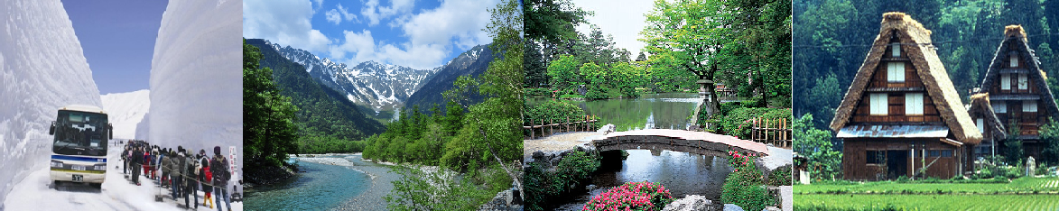
★2017濱名湖花之博覽會【3/18~6/11限定慶典】
2004年首次舉辦的濱名湖花博會，迎來540萬人次前來參觀。在「花都之靜岡」的浜名湖畔以鮮花、綠色為主題，於廣闊的庭園森林裡，種植了1300棵櫻花樹、50萬株鬱金香、100萬株菖蒲，還可在大型溫室水晶宮內，盡情欣賞別出心裁的花卉裝飾展覽。從春季到初夏～五彩繽紛的花海，期待著您的來臨。
3月：鬱金香(3月下旬~4月中旬)，原生種杜鵑花(3月下旬~5月下旬)
4月：八重櫻(4月上旬~4月中旬)，紫藤花(4月下旬~5月上旬)，木繡球(4月下旬~5月上旬)，石楠花(4月下旬~5月上旬)
5月：番茉莉(5月上旬~5月下旬)，玫瑰(5月中旬~6月上旬)
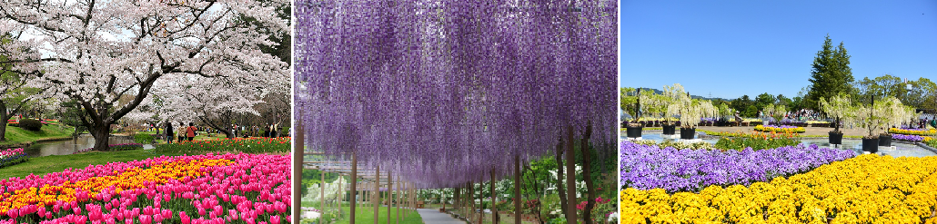
※因花卉是自然開花現象，花期及花況會因生態環境、天候因素(下雨、颱風、氣溫..等等)而有所影響，故難以準確評估，如花況未如預期，敬請見諒。
★飯店介紹
【片山津古賀乃井飯店】
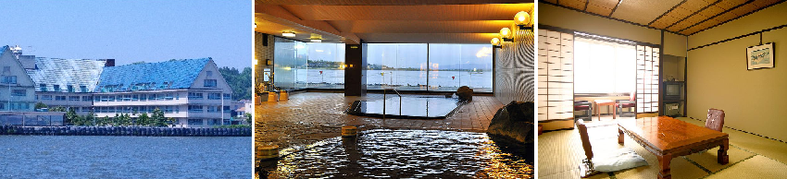
面朝柴山瀉，可遠眺白山連峰的湖畔住宿。提供您體貼入微的住房享受，溫暖舒適的設計風格，為旅途勞頓的旅客，提供一個身心放鬆，舒緩疲累的最佳住宿環境。70間最溫馨舒適的3-星级 住房享受，能帶給您有如天堂般的舒適體驗。大浴場有溫泉和真湯2個浴槽，實行深夜男女交換制，在這裡您可以體驗2種浴槽。
【斑尾東急飯店】
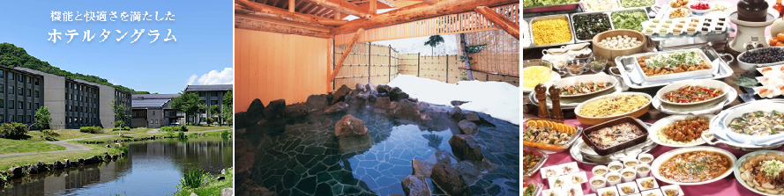
飯店坐落於信州斑尾高原上，是座複合休閒飯店，您可在此悠閒喫茶或自在散策，邊眺望美景，一年四季都有其獨特魅力。飯店設有大浴場及露天風呂，露天風呂可欣賞夜空美景，別有一番情緻。
【諏訪湖LAKE SIDE飯店】
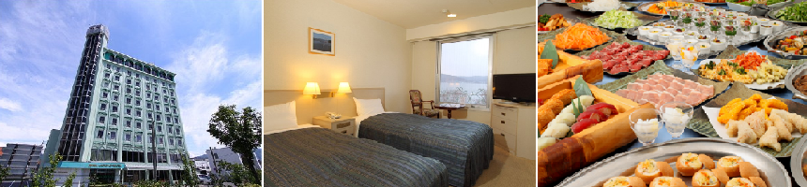
坐落在風景秀麗的Suwa湖畔，上諏訪溫泉是長野縣著名溫泉，瀕臨信州最大的湖泊諏訪湖，背靠霧峰山脈。據傳說，上諏訪溫泉是由諏訪大社的女神從上社渡過諏訪湖前往下社時，將化妝用的溫泉水灑落在諏訪湖附近而形成的溫泉，日本稱之為"湯玉傳說"。
★航班時間
 | 航空公司 | 航班號碼 | 起訖城市 | 飛行時間
暫定去程航班 | 台灣虎航 | IT 206 | 台北/名古屋(TPE-NGO) | 09:00/12:45
暫定回程航班 | 台灣虎航 | IT 207 | 名古屋/台北(NGO-TPE) | 13:35/15:35

★行程內容
第ㄧ天 台北→名古屋中部國際機場→2017濱名湖花之博覽會(03/18-06/11限定慶典)～FLOWER PARK花卉公園→諏訪湖→飯店
本日集合於桃園國際機場，由本公司專業領隊協辦搭機手續之後，搭機飛往日本中部第一大城～【名古屋】中部國際空港；日本中部地區泛指愛知縣、岐阜縣、三重縣、靜岡縣等，名古屋是愛知縣的首府，是僅次於東京、大阪和橫濱的苐四大城市，它位於本州中西部，瀕臨伊勢灣，由於該市介於首都東京和古都京都之間，故有中京之稱。
【濱名湖花之慶典 FLOWER PARK花卉公園】從內陸一直延伸至太平洋的濱名湖，是日本靜岡縣最大的湖泊，風景秀麗，一直是關東一帶的休閒勝地，所在地濱松市更是全日本出產太陽花最多的地方，選在這裡舉行花卉博覽會，當然有其地利與頂級自然魅力。在廣闊的庭園和森林中，種植了1300棵櫻花樹、50萬株鬱金香、100萬株菖蒲…猶如進到五彩繽紛的花海。另外在大型溫室水晶宮裡，也可盡情欣賞別出心裁的花卉裝飾展覽。
※因花卉是自然開花現象，花期及花況會因生態環境、天候因素(下雨、颱風、氣溫..等等)而有所影響，故難以準確評估，如花況未如預期，敬請見諒。
【諏訪湖】諏訪湖差不多位於長野縣的中央，是湖面海拔759米，周長16.2公里的該縣最大湖泊。倒映在湖面上的日本阿爾卑斯山與富士山的景觀十分美麗，欣賞這天然的湖色。
早餐：X | 午餐：機上美食 | 晚餐：飯店內會席料理或百匯自助餐
住宿：諏訪湖LAKE SIDE飯店 或AMBIENT 蓼科 或 信州松代皇家飯店 或同級

第二天 飯店→日本首屈一指的人間仙境～上高地～途經大正池～河童橋【預定開放期間：4月27日～11月15日】→高山二，三散策→世界文化遺產～白川鄉合掌村→日本三大庭園之首～金澤兼六園→飯店
【上高地】被日本人視作神的故鄉，上高地是標高約1500公尺的小盆地，四周被燒岳、常念山脈、穗高連峰等高山環抱，屬於中部山嶽國立公園。古時被稱為 "神鄉地"，相傳是神居住的地方。經19世紀之英國傳教士兼登山家沃思特•威斯頓的介紹而廣被全世界的登山家所知，成為日本著名的風景勝地。這一帶被白樺、落葉松等的原始森林環繞，大正池、田代池、明神池等分佈在其間，與高聳的各山群的雄姿一起構成了極美的景色。大正池是20世紀初由於燒嶽的噴火、梓川受堵所形成的池。其藍色的水面上突顯的枯樹與周圍構成一種獨特的風景。而搭建在梓川上的河童橋現已成為上高地的標誌；河童橋長36.6M、寬3.1M，為木制的吊橋。站在橋上看著眼前聳立的穗高連峰，遠眺南面燒岳嫋嫋上升的白煙，被稱為上高地最好的風景勝地，真是宛如人間仙境。
※備註1：上高地預定開放期間：4月27日～11月15日，若上高地尚未開放或者氣候及路況等因素無法入內時，行程將改往日本國寶城之一【松本城】及【平湯瀑布】，敬請諒解。
※備註2：因上高地為了環境保護的關係，在人多的假日或特定的日期，使行節能減碳的活動一般的觀光巴士不能進入上高地，必需要換搭另一台由上高地準備的節能減碳巴士，因而有時同一團無法搭同一台巴士或與當地旅客併同一輛巴士的可能，敬請了解！
【高山二，三散策】參觀，昔時商家聚集的城下町中心之三町，均保存其傳統古宅，有小京都之美稱；一長排細方格屋簷下，小水溝流水潺潺，造酒屋前掛著杉葉球的酒林，百年老店比比皆是，您可充份感受淳淳古風典雅情懷，發思古之幽情，想像江戶時代人們的生活景況，街上的所有屋舍都是由江戶時代及明治時代所遺留下來的古老建築物，也是高山地區最古老的街道，一旁商店也販賣充滿當地風情的小吃如串燒、味增湯等，漫步於街道當中，不難感受到日本特有的生活藝術及建築風格。
【白川鄉合掌村】世界遺跡之處，將兩個建材合併成叉手三角形狀屋頂，稱為「合掌」，可減少受風力，且調節日照量，使屋內得以冬暖夏涼。因在深山之故，從古以來居民被大自然之天氣變化考驗而集智慧之結晶以稻草蘆葦合掌形之屋頂建築住屋來維持嚴東下雪天數多之安全。因整個村莊都同樣之建築模型，幾百年均沒改變完整保留下來，今人特別感到不同社會之情景。
【金澤兼六園】日本三大名園之首，與岡山後樂園、水戶階樂園齊名，亦是日本式庭園的典範。名為兼六，
因園中兼具有《宏大、幽邃、人力、蒼古、水泉、眺望》等六大優點而著名；園中古代風格的造景，為庭園
景緻之極至。內有列入金氏紀錄的日本最古老噴泉。
早餐：飯店內享用 | 午餐：飛驒牛御膳定食或  朴葉味噌燒御膳或日式精美料理 | 晚餐：每人發日幣2000元自選餐或  日式風味套餐或飯店內會席料理或自助餐
住宿：金澤ROUTE INN 飯店 或 金澤APA飯店 或 富山APA飯店 或 礪波皇家飯店 或
片山津北陸古賀乃井飯店 或 片山津佳水鄉飯店 或 福井飯店 或同級

第三天 飯店→立山黑部(搭乘六種交通工具)【美女平－室堂－大觀峰－黑部平－黑部湖－黑部峽谷大壩】→飯店
【立山黑部】立山連峰和黑部峽谷連成的阿爾卑斯之路，是國際級的山岳觀光路線，沿著富山縣間的中部山岳國家公園主脈而行。群山幾乎都是3000公尺級的連峰，構成日本北阿爾卑斯山的屋脊。日本是春夏秋冬（季節）變化分明的國家。其中，立山黑部阿爾卑斯登山路線的大自然景色，更是隨季節優美地變化。還可在海拔高度差不同的各處能觀賞到別開生面的風景。由於冬季積雪太深，高山雪封時間長達４個月，每年四月下旬至十一月中下旬才可全線行車。四月開始通車之前，雪車在積雪中挖出一條雪道，穿越兩旁二十公尺高十分壯觀的雪壁，震懾之餘，也感受到另一種自然之美。因此每年春天山剛開通時能見到具有動感的雪牆，都會引起轟動。阿爾卑斯之路最迷人的地方在它大山的開闊、登高的景色變化，還有它多樣的交通工具，藉由不同交通工具讓您輕鬆翻山越嶺，飽覽高山狹谷之景，瀑布溪流之美，還有人工水壩的宏偉壯觀，特別能帶
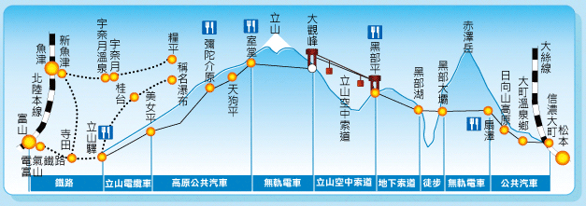
來旅途的興奮。
★利用6種不同交通工具登上立山黑部峽谷連峰
●立山車站－美女平【立山電纜車1.3km 7分鐘】海拔977m
●美女平－彌陀原－天狗平－室堂【立山高原巴士23km 55分鐘】海拔2450m
●室堂－立山主峰－大觀峰【立山隧道無軌電車3.7km 10分鐘】海拔2316m
●大觀峰－黑部平【立山空中纜車1.7km 7分鐘】海拔1828m
●黑部平－黑部湖【黑部地下電纜車0.8km 5分鐘】海拔1455m
●黑部湖－黑部水壩【徒步走過水壩上方0.6km 15分鐘】海拔1470m
●黑部水壩－扇澤【關西無軌道電車6.1km 16分鐘】海拔1433m
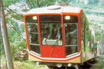 | 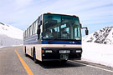 | 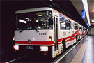 | 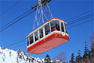 | 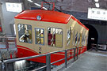 | 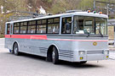
◎春季（4-6月）室堂和彌陀介原還覆蓋著白雪，因此推薦上山旅遊時準備放水鞋具。由於白雪晃眼，因此準備一付太陽鏡也是不可少的。
◎立山上午餐風味便當，因屬高海拔地區，物資皆由本地送至立山，若菜色單薄之處敬請原諒！
早餐：飯店內享用 | 午餐:立山九宮格+四人一鍋火鍋 | 晚餐：飯店內會席料理或百匯自助餐
住宿：斑尾東急飯店 或 妙高APA度假飯店 或 信州松代皇家飯店 或同級

第四天 飯店→大王山葵農場→馬籠宿或妻籠宿古街散策→免稅店→榮町商圈～自由逛街→飯店
【大王山葵農場】位於日本長野縣安曇野市，因一年四季氣候涼爽，適合栽種生魚片的酌料山葵，此農場設立於1917年，為日本最大規模的山葵園。每年吸引約120萬訪客一遊，為安曇野著名的觀光景點，同時亦以黑澤明導演之電影「夢」拍攝地點聞名日本全國。
【妻籠宿】或【馬籠宿】此乃當年江戶和京都的中山道，因穿越深山的木曾路而被稱作木曾街道，沿途景象彷彿回到當年的場景，充滿著江戶時期的味道，它是六十九個驛站中的第四十二個，由於街道建築保存良好而成為日本傳統建築群的保留區。
【日本登記免稅店】琳瑯滿目各式各樣的禮品，讓您充份選購親朋好友的禮物。
【榮町商圈】名古屋首屈一指的繁華街道。周邊則有許多大型百貨公司、各式餐廳、專賣店，此處有名古屋最大型的地下街，裡面有服飾、名品、書籍、文具、唱片等商品專賣店，以及各式餐館和紀念品店，林林總總的商店，種類繁多應有盡有，並可遠望名古屋塔。
早餐：飯店內享用 | 午餐：日式精美料理 | 晚餐：為方便逛街，敬請自理
住宿：中部空港東橫INN飯店 或 中部COMFORT HOTEL 或 ROUTEINN名古屋 或 名古屋皇冠飯店 或
衣浦GRAND 或 岐阜ILCREDO飯店 或 岐阜Castle飯店 或 岐阜GRAND飯店 或同級

第五天 中部國際機場～機場內大正江戶時代的建築商街．與三五好友自由購物→台北
今日享用完早餐後，導遊帶領前往【中部國際機場】。這個機場在2005年2月啟用後，每天都吸引近6萬人，來此搭機、接送機，甚至逛街。在辦完手續後，機場內還有傳統建築模樣的飲食商店街，流行名品店，免稅菸酒化妝品等，您可在機場內自由輕鬆的選購。隨後搭乘豪華客機飛返溫暖的家～台灣，結束此次在日本愉快難忘的旅遊。
早餐：飯店內享用 | 午餐：機上美食 | 晚餐：X
住宿：溫暖的家
(1)本行程班機起降時間為預定，但實際可能略有變更。
(2)本行程使用包機，如因兩國航空協定變更或政治因素或天然不可抗力...等因素而無法飛行時，則費用退回。不另負責任。 (3)本行程依包機條件，必需同去同回。
(4)本公司保留有調整行程先後序的權利。
(5)行程內設訂餐食如遇季節或預約狀況不同，會有更改，敬請見諒。
(6)參加本行程之客人本公司有投保旅行業契約責任險200萬，醫療險10萬。

